# Упражнения: Методи

## Дефиниране на клас Person

Създайте клас **Person**.

Класът трябва да има:

* name: String - поле
* age: int - поле
* **Name:** **String - свойство**
* **Age:** **int - свойство**

Използвайте класа в Main по следния начин:  
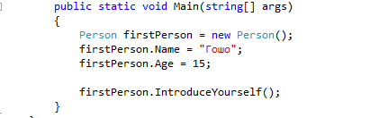

## Добавяне на методи към класа Банкова сметка

Създайте клас BankAccount (или използвайте вече създадения клас)

Класът трябва да има private полета за:

* id: int
* balance: double

Класът трябва да има и следните свойства и методи:

* ID: int
* Balance: double
* Deposit(Double amount): void
* Withdraw(Double amount): void

Предефинирайте и метода ToString().

Трябва да можете да използвате класа по този начин:

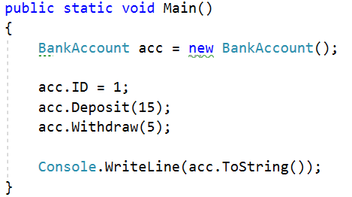

### Решение

Създайте метод Deposit(double amount)

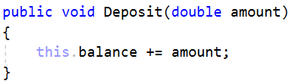

Създайте метод Withdraw(double amount)

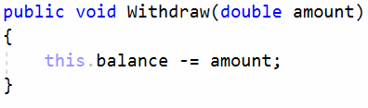

Предефинирайте метода toString()

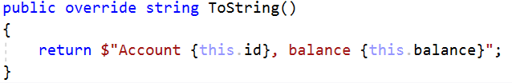

## Човекът и неговите пари

Създайте клас **Person**.

Той трябва да има полета за:

* Name: **string**
* Age: **int**
* Accounts: **List<BankAccount>**

Класът трябва да има метод, който изчислява всички пари, които притежава човека от сметките си:

* **GetBalance():** **double**

**Решение**

Използвайте по-горния клас и му добавете възможност за пазене на списък от банкови сметки

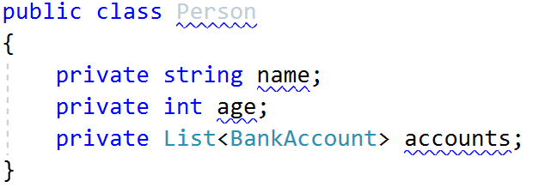

Създайте метод **GetBalance()**

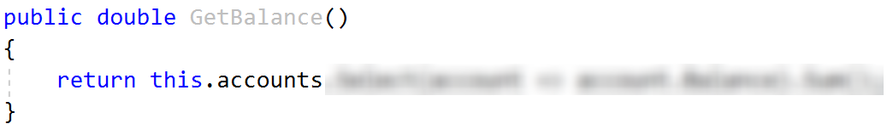

## Най-стария член на фамилията

Създайте клас **Person** с полета **name** и **age**. Създайте клас **Family**. Този клас трябва да има **списък от хора**, метод за добавяне на членове (**void AddMember(Person member)**) и метод, връщащ най-стария член на фамилията(**Person GetOldestMember())**. Напишете програма, която прочита името и възрастта на **N** души и **ги добавя към фамилията**. После **отпечатва името** и **възрастта** на най-стария ѝ член.

### Бележки

Добавете в main метода следния код преди вашия. Ако сте дефинирали коректно класа, тестът би трябвало да мине успешно.

|  |
| --- |
| MethodInfo oldestMemberMethod = typeof(Family).GetMethod("GetOldestMember");  MethodInfo addMemberMethod = typeof(Family).GetMethod("AddMember");  if(oldestMemberMethod == null || addMemberMethod == null)  {  throw new Exception();  } |

### Примери

|  |  |  |  |  |
| --- | --- | --- | --- | --- |
| **Вход** | **Изход** |  | **Вход** | **Изход** |
| 3  Pesho 3  Gosho 4  Annie 5 | Annie 5 |  | 5  Steve 10  Christopher 15  Annie 4  Ivan 35  Maria 34 | Ivan 35 |

## Статистическо проучване

С помощта на класа **Person** и класа **People** (съдържащ private списък от обекти от тип Person) напишете програма, която прочита от конзолата **N** реда с лична информация за хора и после извежда имената на всички, които са на **възраст над 30** години, **сортирани в азбучен ред**.

### Бележки

Добавете методи в класа People за добавянето, сортирането и извеждането на хората.

### Примери

|  |  |
| --- | --- |
| **Вход** | **Изход** |
| 3  Pesho 12  Stamat 31  Ivan 48 | Ivan - 48  Stamat - 31 |
| 5  Nikolai 33  Yordan 88  Tosho 22  Lyubo 44  Stanislav 11 | Lyubo - 44  Nikolai - 33  Yordan - 88 |

## Разликата в дни между две дати

Създайте клас **DateModifier,** който пресмята разликата в дни между две дати. Той трябва да съдържа метод, приемащ **два низови параметъра, указващи дати** в текстов формат и **изчислява** разликата в дни между тях.

### Примери

|  |  |
| --- | --- |
| **Вход** | **Изход** |
| 1992 05 31  2016 06 17 | 8783 |
| 2016 05 31  2016 04 19 | 42 |

## Тестов Клиент

Създайте тестов клиент, който използва класа **BankAccount,** направен в задача 2.

Трябва да поддържате следните операции, подавани като входни данни от конзолата:

* **Create {Id}**
* **Deposit {Id} {Amount}**
* **Withdraw {Id} {Amount}**
* **Print {Id}**
* **End**

Създайте методи към Program.cs за всяка от командите. Имайте в предвид и следната допълнителна обработка на данните:

* Ако се опитате да създадете сметка със съществуващо Id, изведете **"Account already exists".**
* Ако се опитате да извършите операция върху несъществуваща сметка, изведете **"****Account does not exist"**.
* Ако се опитате да изтеглите сума, която е по-голяма от баланса, изведете **"****Insufficient balance"**.
* Print командата, трябва да изведе **"Account ID{id}, balance {balance}"**. Закръглете баланса до втория знак след запетаята.

**Примери**

|  |  |
| --- | --- |
| **Вход** | **Изход** |
| Create 1  Create 2  Deposit 1 20  Withdraw 1 30  Withdraw 1 10  Print 1  End | Account already exists  Insufficient balance  Account ID1, balance 10.00 |
| Create 1  Deposit 2 20  Withdraw 2 30  Print 2  End | Account does not exist  Account does not exist  Account does not exist |

**Решение**

Използвайте **Dictionary<int, BankAccount>** за да пазите сметките

Направете си цикъла за приемане на команда

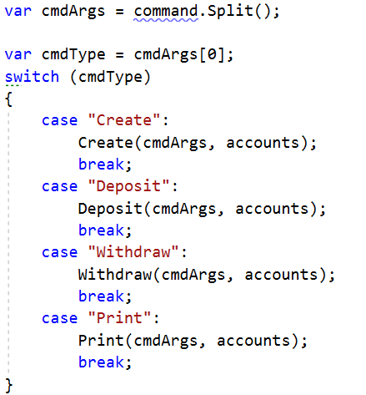

Създайте методи към Program.cs, за всяка от командите.

* Create – проверявате дали в речника има ключ с такова id – ако няма, създавате сметката.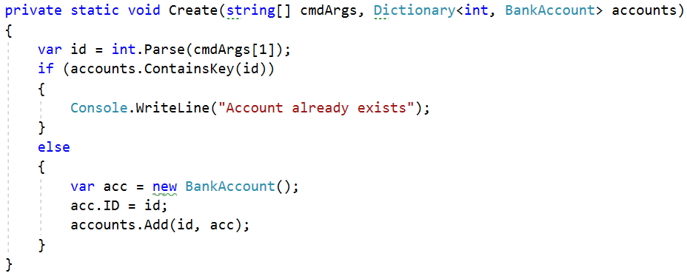

Имплементирайте останалите команди работейки с подобна логика.

## Министерство на образованието и науката (МОН)

* Настоящият курс (презентации, примери, задачи, упражнения и др.) е разработен за нуждите на Национална програма "**Обучение за ИТ кариера**" на МОН за подготовка по професия "Приложен програмист".



* Курсът е базиран на учебно съдържание и методика, предоставени от **фондация "Софтуерен университет"** и се разпространява под **свободен** **лиценз CC-BY-NC-SA** (Creative Commons Attribution-Non-Commercial-Share-Alike 4.0 International).

